Самарская область
муниципальный район Кинельский

Администрация
сельского поселения
Алакаевка

ПОСТАНОВЛЕНИЕ

от 27 июня 2014 г. | № 34
с. Алакаевка

«О внесении изменений в постановление Главы сельского поселения Алакаевка от 03.07.2013 г. № 50 «Об определении границ прилегающих территорий к организациям и (или) объектам на которых не допускается розничная продажа алкогольной продукции на территории сельского поселения Алакаевка»

В соответствии с Постановлением Правительства Самарской области от 20.02.2014г. № 94 «Об определении на территории Самарской области мест массового скопления граждан и мест нахождения источников повышенной опасности, в которых не допускается розничная продажа алкогольной продукции», руководствуясь Уставом сельского поселения Алакаевка, администрация сельского поселения Алакаевка ПОСТАНОВЛЯЕТ:

1. Внести в постановление Администрации сельского поселения Алакаевка от 27.06.2014 г. № 50 «Об определении границ прилегающих территорий к организациям и (или) объектам на которых не допускается розничная продажа алкогольной продукции, на территории сельского поселения Алакаевка», опубликованное в газете «Вестник сельского поселения Алакаевка» №12 от 04.07.2013 г. следующие дополнения:
- Постановление дополнить пунктами 4.1., 4.2 и 4.3 следующего содержания:
4.1. «Определить местами массового скопления граждан в сельском поселении Алакаевка Кинельского района Самарской области, в которых не допускается розничная продажа алкогольной продукции:
а) специально отведенные или приспособленные места для коллективного обсуждения общественно значимых вопросов и выражения общественных настроений, а также для массового присутствия граждан для публичного выражения общественного мнения по поводу актуальных проблем преимущественно общественно-политического характера в Самарской области в отношении публичных мероприятий, уведомление о проведении которых не требуется (площадь перед зданием Алакаевского сельского дома культуры по адресу: с. Алакаевка, ул. Юбилейная, д. 39).
б) места проведения вне специально отведенных мест, указанных в подпункте "а" настоящего пункта, публичных мероприятий, организуемых после согласования с органом местного самоуправления в соответствии с Федеральным законом "О собраниях, митингах, демонстрациях, шествиях и пикетированиях", с заявленной численностью участников не менее 100 человек, расположенные за пределами зданий (строений, сооружений)».
4.2. Установить, что розничная продажа алкогольной продукции не допускается:
в местах, определенных подпунктом "а" пункта 4.1. в течение трех часов до начала проведения, во время проведения и в течение двух часов после окончания проведения публичного мероприятия;
в местах, определенных подпунктом "б" пункта 4.1. в день проведения публичного мероприятия с 10.00 до 22.00.»
4.3. Администрации сельского поселения Алакаевка муниципального района Кинельский Самарской области не позднее чем за три дня до проведения публичного мероприятия извещать организации, осуществляющие розничную продажу алкогольной продукции в местах массового скопления граждан, указанных в п. 4.1., а также на прилегающих к ним территориях, о дате, времени и месте проведения такого мероприятия».
2. Приложение №1 к постановлению Администрации сельского поселения Алакаевка от 27.06.2014 г. № 50 «Об определении границ прилегающих территорий к организациям и (или) объектам на которых не допускается розничная продажа алкогольной продукции, на территории сельского поселения Алакаевка» дополнить строкой (пунктом) следующего содержания (приложение №1):
N  п/п | Наименование учреждения, организации | Адрес местонахождения
Места массового скопления граждан
1. | Площадь перед зданием Алакаевского СДК | с. Алакаевка, ул. Юбилейная, 39
3. Контроль над исполнением настоящего постановления оставляю за собой.
4. Опубликовать настоящее постановление в «Вестнике сельского поселения Алакаевка»
5. Настоящее постановление вступает в силу по истечении десяти дней со дня его официального опубликования.

Глава сельского поселения Алакаевка
муниципального района Кинельский
Самарской области О. В. Иванушкина

Приложение № 1

к постановлению Главы сельского

поселения Алакаевка

муниципального района Кинельский

Самарской области

от «27» июня 2014 года № 34

Перечень организаций и объектов, на прилегающих территориях к которым не допускается розничная продажа алкогольной продукции на территории сельского поселения Алакаевка

N  п/п | Наименование учреждения, организации | Адрес местонахождения
Культурно – досуговые организации
1. | Алакаевский СДК,  Алакаевская библиотека | с. Алакаевка, ул. Юбилейная, 39
Учебно – образовательные организации
1. | ГБОУ СОШ с. Алакаевка | с. Алакаевка, ул. Юбилейная, 35
2. | Структурное подразделение ГБОУ СОШ с. Алакаевка детский сад «Теремок» | с. Алакаевка, ул. Юбилейная, 33
Физкультура и спорт
1. | Универсальная спортивная площадка | с. Алакаевка, ул. Юбилейная, 10б
Объекты здравоохранения
1. | Алакаевский ФАП | с. Алакаевка, ул. Ленинская, 29а
Места массового скопления граждан
1. | Площадь перед зданием Алакаевского СДК | с. Алакаевка, ул. Юбилейная, 39

Приложение № 2

к постановлению Главы сельского

поселения Алакаевка

муниципального района Кинельский

Самарской области

от «27» июня 2014 года № 34

Площадь перед зданием Алакаевского СДК
Самарская область, Кинельский район,
с. Алакаевка, ул. Юбилейная, 39

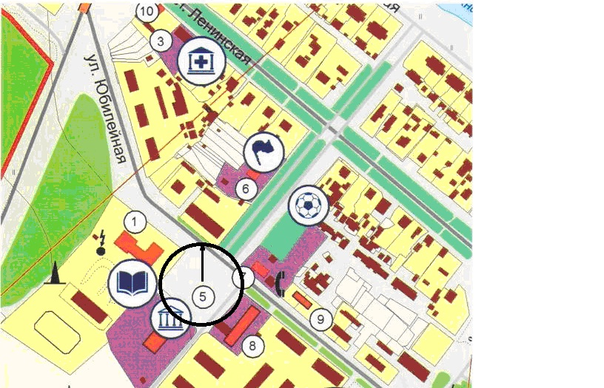

Масштаб 1:50

